МИНОБРНАУКИ РОССИИ

Федеральное государственное бюджетное образовательное учреждение высшего образования

НИЖЕГОРОДСКИЙ ГОСУДАРСТВЕННЫЙ ТЕХНИЧЕСКИЙ

УНИВЕРСИТЕТ им. Р.Е.АЛЕКСЕЕВА

Институт радиоэлектроники и информационных технологий

Кафедра информатики и систем управления

Реализация пошаговых блок-схем алгоритмов

(наименование темы проекта или работы)

ПОЯСНИТЕЛЬНАЯ ЗАПИСКА

к курсовой работе

(курсовому проекту, ОТЧЕТ по лабораторной работе)

по дисциплине

Информатика и компьютерные технологии

(наименование дисциплины)

РУКОВОДИТЕЛЬ:

________________ ______Савкин А.Е.__ _

(подпись) (фамилия, и.,о.)

СТУДЕНТ:

________________ Блинов П.В

(подпись) (фамилия, и.,о.)

______________________

(шифр группы)

Работа защищена «___» ____________

С оценкой ________________________

**Задание к выполнению лабораторной работы № 1**

**Реализация пошаговых блок-схем алгоритмов**

**Вариант 9**

**Задание на лабораторную работу:**

Задана строка, среди символов которой есть одно двоеточие. Определить, сколько знаков ему предшествует.

**Цель работы:**

Научиться строить блок-схемы алгоритмов, выполнить задание по варианту.

**Ход работы:**

*Блок-схема основного алгоритма:*

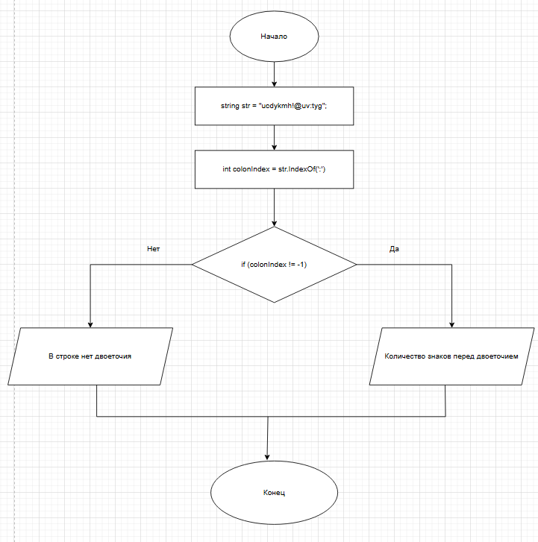

Алгоритм:

1)Начало. Запуск программы.

2) Инициализация строки.

Создаем строковую переменную str и присваивает ей значение.

3) Поиск индекса двоеточия.

Вводим метод IndexOf(':') для поиска первого вхождения символа двоеточия (‘:’) в строке str.

4) Проверка наличия двоеточия.

С помощью команды if (colonIndex != -1) проверяем, было ли найдено двоеточие.

а) Вывод количества символов перед двоеточием.

б) Вывод сообщения об отсутствии двоеточия.

5) Конец: Завершение алгоритма.

Пример работы кода на языке C#:

using System;

namespace Lab1_2_

{

public class MainClass

{

public static void Main(string[] args)

{

string str = " ucdykmh!@uv:tyg"; //Инициализация строки

int colonIndex = str.IndexOf(':'); //Поиск индекса двоеточия

if (colonIndex != -1) //Проверка, найдено ли двоеточие

{

Console.WriteLine("Количество знаков перед двоеточием: " + colonIndex); //Двоеточие найдено

}

else

{

Console.WriteLine("В строке нет двоеточия."); //Двоеточие не найдено

}

}

}

}

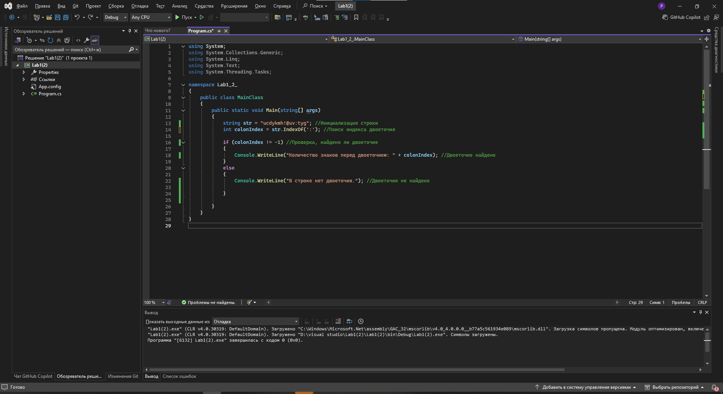

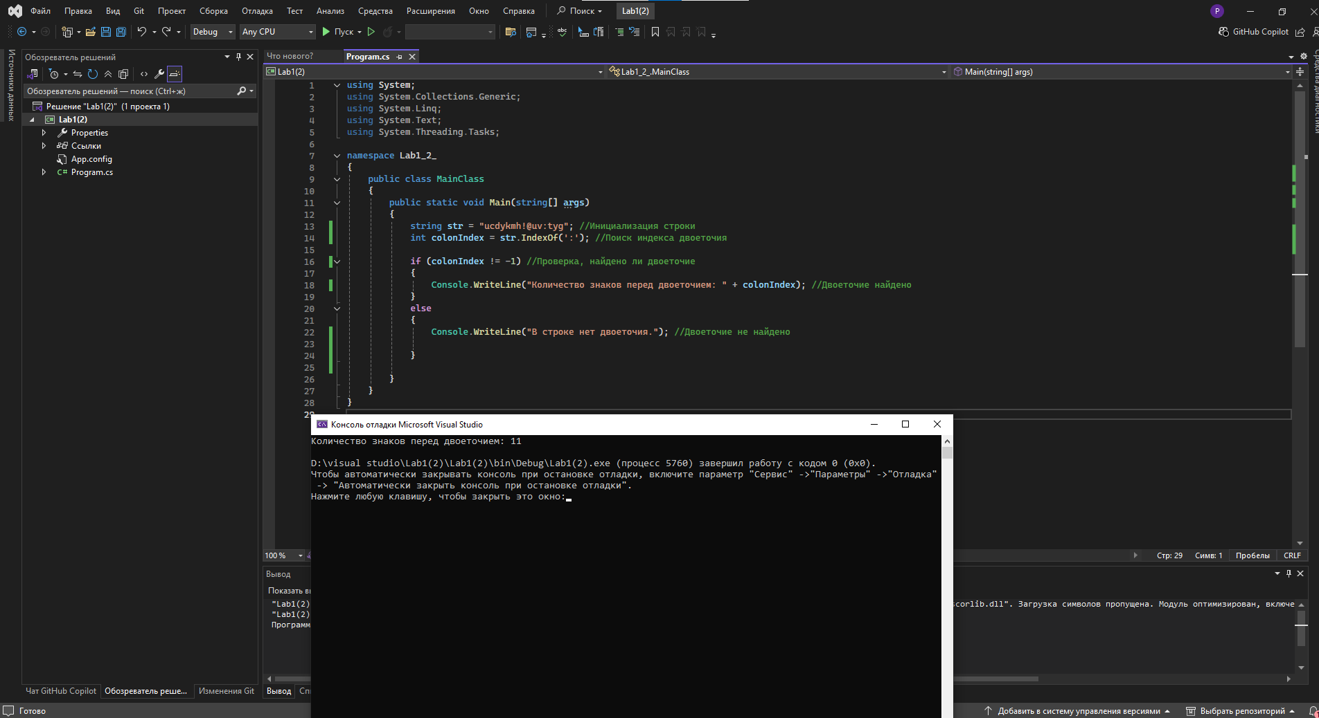

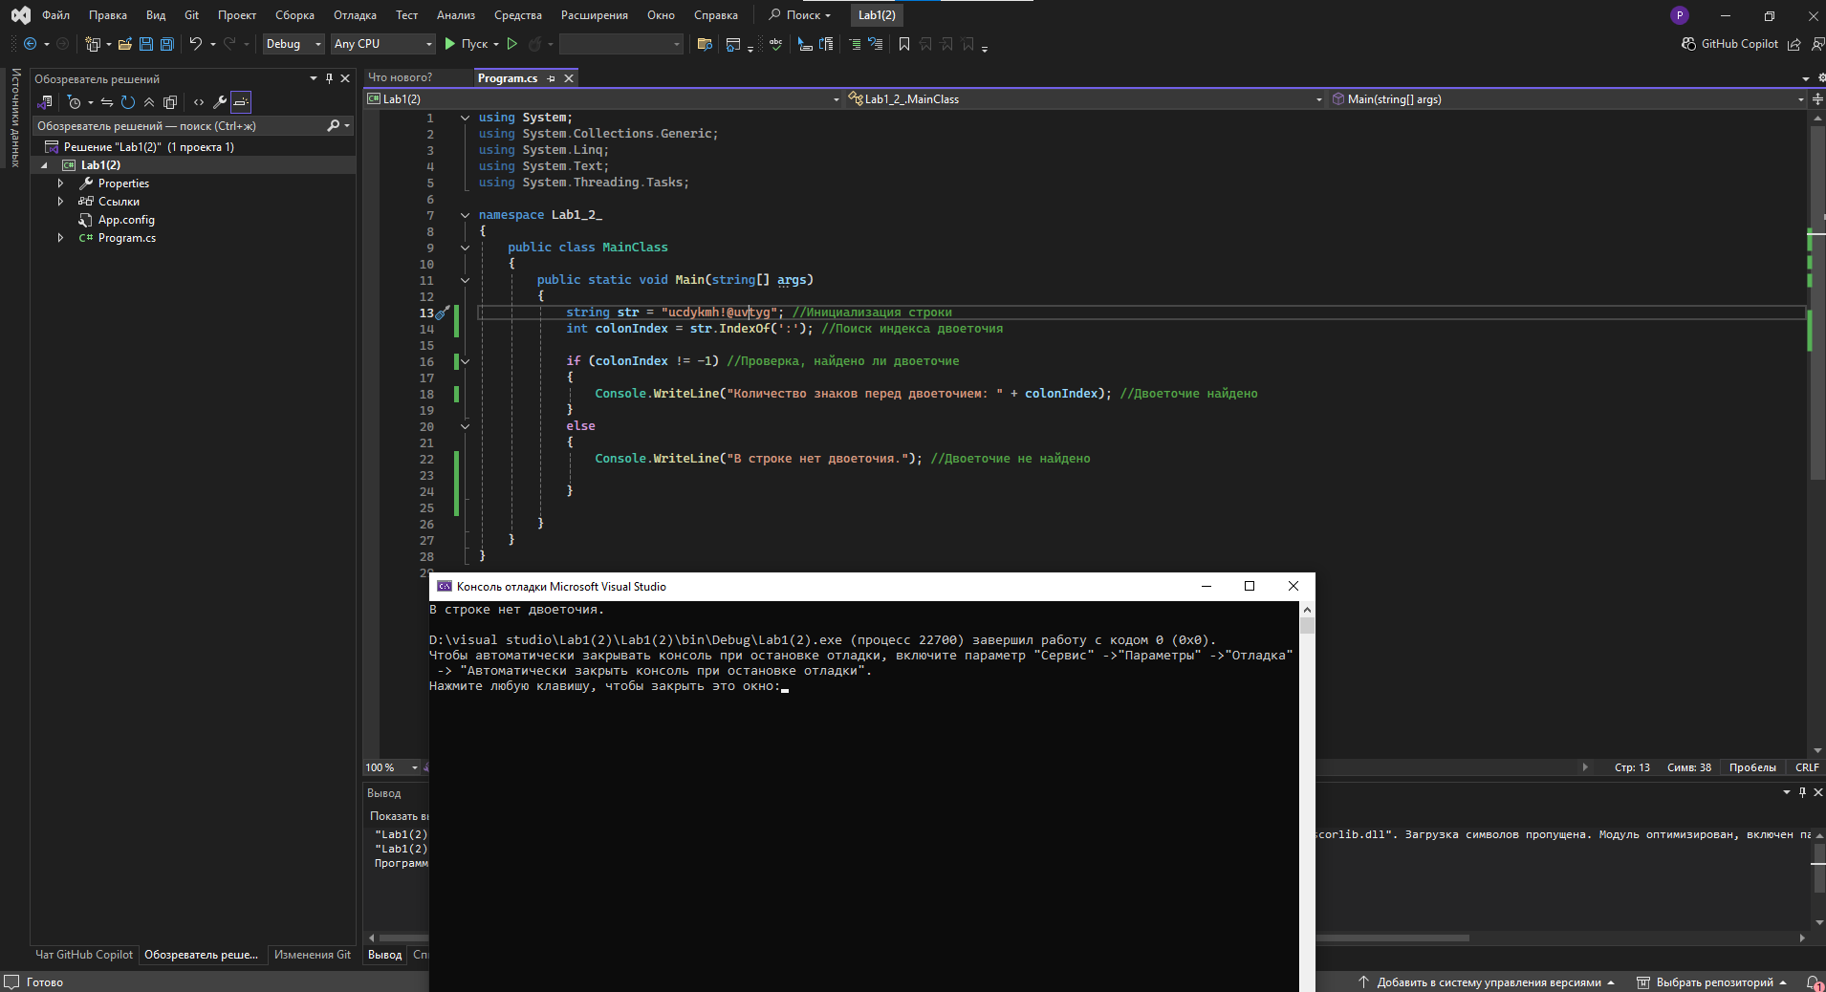

**Вывод:**

Научились строить блок-схемы алгоритмов, выполнили задание по варианту.